Viernes
27
de Noviembre

Primero de Primaria
Matemáticas

Al final, ¿cuántos son?

Aprendizaje esperado: Lee, escribe y ordena números naturales hasta 100.

Énfasis: Utilizar estrategias propias de conteo para cuantificar colecciones de hasta 30 objetos.

¿Qué vamos a aprender?

Construirás configuraciones utilizando figuras geométricas y compondrás y descompondrás una figura geométrica.

Prepara los materiales que vas a utilizar: lápiz, cuaderno, una caja, contenedor o bolsa de plástico, papelitos pequeños numerados del 1 al 20, y por supuesto también necesitarás tu libro de texto Matemáticas.
https://libros.conaliteg.gob.mx/20/P1MAA.htm#page/1

¿Qué hacemos?

Actividad 1

Para empezar esta sesión, realizarás una actividad que se trata de un juego parecido a las rifas. Sólo que, esta vez, los premios serán movimientos.

Para ello necesitarás tus papelitos. Dobla tus papelitos y colócalos en una caja, contendor o bolsa, lo importante es poder revolverlos y que elijas uno al azar.

Harás el número de movimientos que salga; por ejemplo, si sale el número 9, harás 9 movimientos; si sale el número 12, harás 12 movimientos. Pero antes de sacar el número, determinarás qué movimiento es el que se va a hacer.

Puedes empezar con aplausos, si te sale el número 10, que tienes que dar 10 aplausos.

Puedes jugar con algún familiar. Experimenta con diferentes movimientos, cada número o papelito que elijas, puedes cambiar de movimiento, hazlo en 4 turnos, para el primer movimiento aplausos, después chasquidos, para el tercero, movimientos de cadera y en el último, saltos.

Actividad 2

Observa la imagen, y realiza lo que se te indica: ¿Cuántas fichas crees que hay?

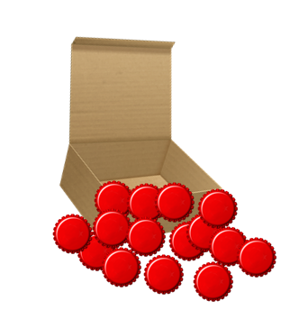

Tienes que contar cuántas fichas hay en la caja. Observa los comentarios que algunos niños enviaron:

- Frida y dice que son 14.

- Hernán dice que son más de 20.

- Diana dice que son 19.

- y Luis dice que contó 15.

Para saber cuál de estas respuestas son correctas, o incorrectas, cuenta una por una y así sabrás cuántas fichas hay y localiza quien dio la respuesta correcta, ¿Estás lista, listo para contar?

Una, dos, tres, cuatro, cinco, seis, siete, ocho, nueve, diez, once, doce, trece, catorce y ¡quince!

Son 15. Frida dijo que había 10, Hernán dijo que eran más de 20; Diana, 19 y Luis dijo que eran 15.

Luis dio una respuesta correcta, ¿Cuántas fichas serán si se agregan 5 fichas a la caja?

Antes de dar la respuesta, anótala en tu cuaderno porque falta otra pregunta.

¿Ya anotaste cuántas fichas habrá en la caja si a 15 le aumentas 5?

La otra pregunta es ¿Cuántas fichas habrá en la caja si quito 2 fichas?

Uniendo ambas quedaría: Hay 15 fichas, ¿Cuántas fichas quedan si meto 5 y después saco 2 fichas?

Estas son las respuestas que enviaron los alumnos:

- Mauricio dice que, si tenía al principio 15 fichas, le agregaron 5, dan 20 fichas y luego le quita 2, quedan 18.

- Martha dice que ya sabía que había 15 fichas, más las 5 que agregaron son 20 y luego quita 1 dan 19, quita otra dan 18 ya que solo quitó dos fichas.

- Carmen dice si había 15 más un grupo de 5 son 20 y luego le quita dos, son 18.

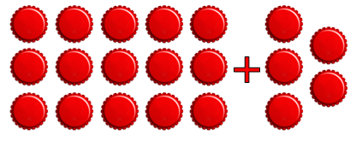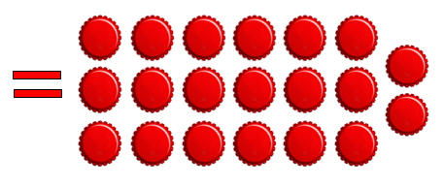

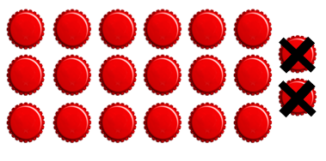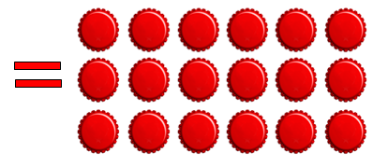

Actividad 3

Abre tu libro de texto en la página 61 para que veas lo que vas a realizar.
https://libros.conaliteg.gob.mx/20/P1MAA.htm?#page/61
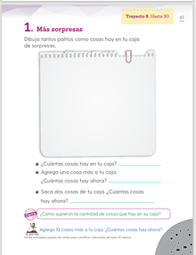

En la caja, se pondrá una cantidad diferente de fichas. Obsérvalas y cuéntalas sin hacerlo en voz alta; luego, vas a dibujar en tu libro el mismo número de palitos que de fichas.

¿Cuántos palitos dibujaste?

Si dibujaste 21 rayitas, tu respuesta es correcta, si te faltaron rayitas o te sobraron rayitas, aumenta o borra las que hagan falta para que tengas 21.

La primera pregunta dice: ¿Cuántas fichas hay en la caja? Ahí vas a anotar el número 21 en la primera pregunta de tu libro.

Después en el libro dice: Agrega una cosa a tu caja, ¿Cuántas cosas hay dentro? Recuerda que “las cosas” son las fichas.

¿Cuántas fichas habrá si aumentas una? Muy bien, 21 y una son 22. ¡Excelente! Anota tu respuesta.

Luego saca dos cosas de tu caja, ¿Cuántas cosas hay ahora? ¡20!

Y la última pregunta antes de iniciar otra actividad, si agregas 10 fichas, ¿Cuántas habrá?

- Juan dice: “Yo conté los palitos que dibuje, que son 21, agregué un palito más, son 22, luego tache dos palitos que quitamos son 20, luego dibujé 10 palitos y volví a contar, conté de 2 en dos agrupando, y conté 30.”

- Esta respuesta es de Román, que dice: “yo, como ya sabía que había 21 fichas, sume 1, son 22 luego, quite 2, son 20 y luego sume 10, son 30.

- Y esta es la respuesta de Rosy: “Yo, como dibujé los 21 palitos le agregué una más, luego, mi hermana que va en 6to. grado me aconsejó que fuera contando para comprobar lo que tenía, así es que conté de 5 en 5 agrupando, formé 4 grupos de 5, y 2 sueltos, luego le quite 2, que eran los sueltos, y dibuje los 10 palitos, volví a contar los grupos y me resultó 30. Me di cuenta de que conté más rápido con el consejo que me dio mi hermana y así no contaba dos veces un mismo palito.”

Actividad 4

Observa con atención la imagen de flores que se presenta a continuación:

Cuenta cuántas flores hay. ¡Muy bien, son 25! Si le quitas 5 flores, ¿Cuántas flores quedan?

Y si agregas 10 flores, ¿Cuántas flores hay ahora?:

Muy bien, ¡30!

¿Ya observaste que has avanzado con los números? Ya usas números mayores al 15; así que tienes que actualizar tu TIRA DE NÚMEROS que hasta ahora has construido y vas a agregar los números faltantes para completar hasta el 30.

El Reto de Hoy:

Pídele a algún familiar que te diga un número y escríbelo en tu cuaderno. Luego, lo vas a representar por medio de corazones, posteriormente le vas a agregar 10 corazones más a tu colección y responderás, ¿cuántos corazones hay ahora?

Has llegado al final de esta sesión tan llena de números, fichas, grupos y estrategias.

¡Buen trabajo!

Gracias por tu esfuerzo.

Para saber más:
Lecturas
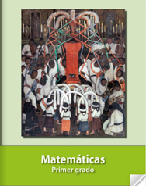
https://libros.conaliteg.gob.mx/20/P1MAA.htm

